**Инструкция по оплате услуг «Уфимского колледжа радиоэлектроники» Через ВТБ-онлайн**

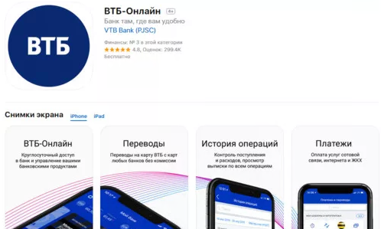

**Скачать ВТБ-онлайн**

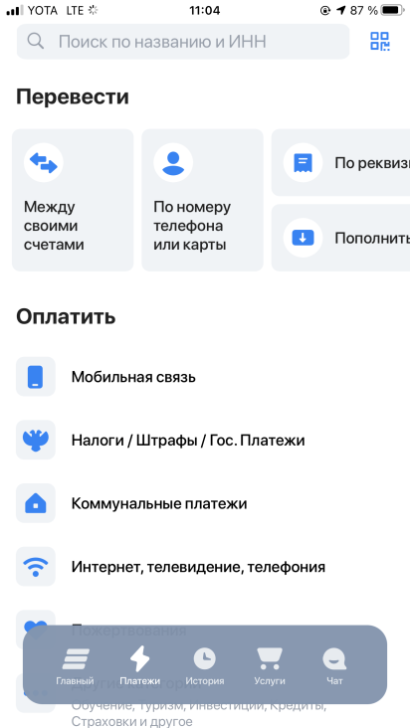 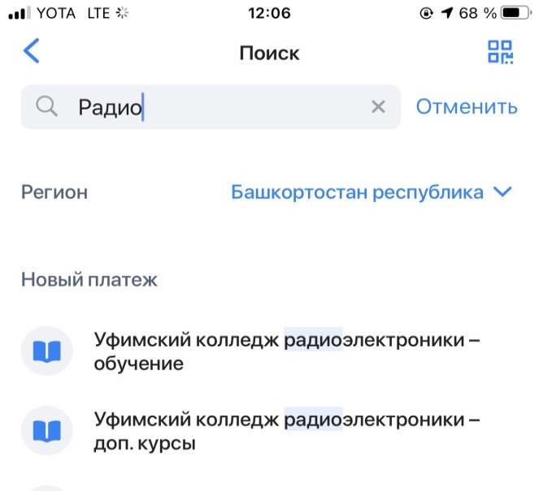

1. Плательщик заходит в ВТБ онлайн и открывает в Раздел «Платежи». В строке поиска необходимо найти Колледж, это можно сделать легко, введя «Радио».
2. В графе «Новый платеж» необходимо выбрать за какую именно услугу производится оплата. После выбора откроется окошко с данными, которые необходимо заполнить.
3. После заполнения каждого поля плательщик нажимает – «Оплатить» и оплата услуги завершается.

Чек можно направить себе на почту и предоставить в Колледж.

**Инструкция по оплате услуг «Уфимского колледжа радиоэлектроники» через Устройства Самообслуживания**

**(банкоматы/платежные терминалы)**

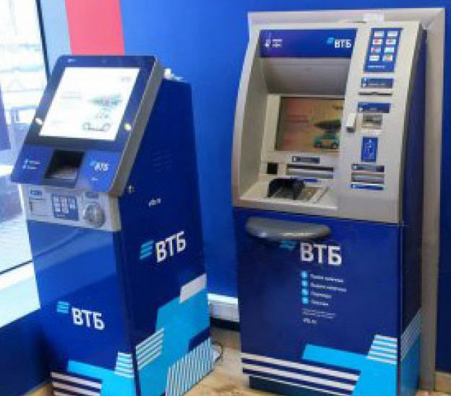

**обращаем внимание на возможность внесения оплаты без использования карты Банка, т.е. через внесение наличных денежных средств.**

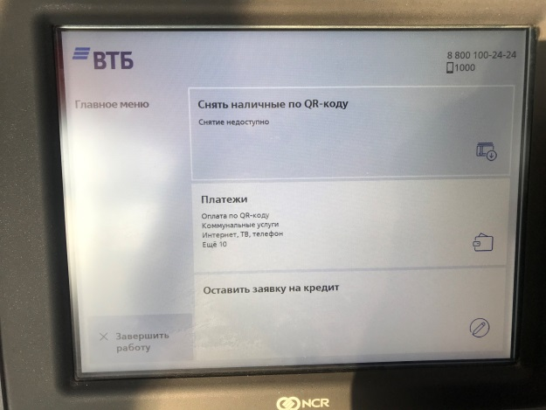 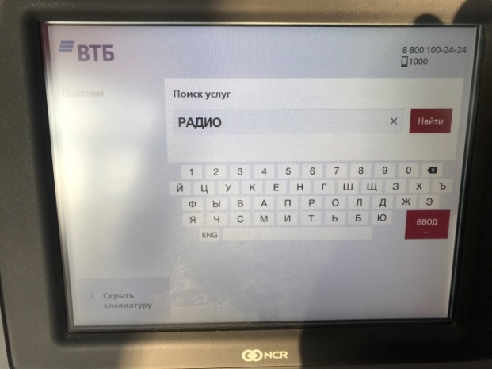

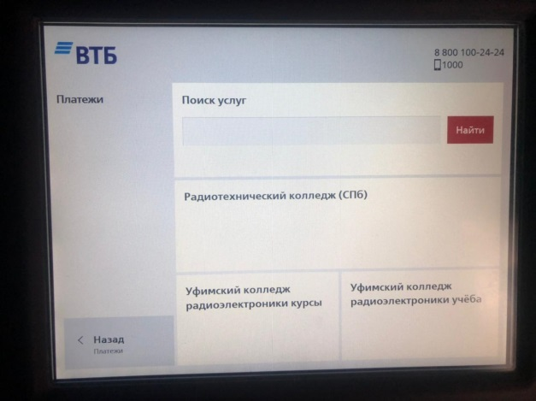 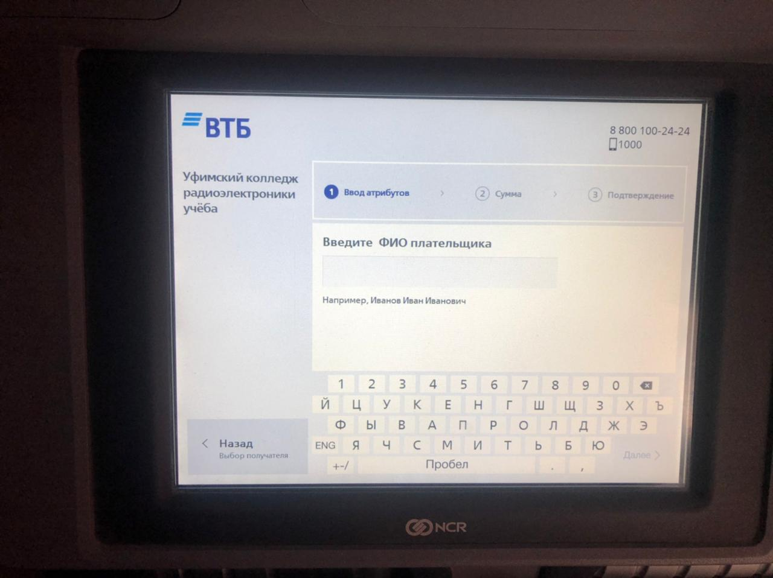

1. В разделе «Платежи» необходимо найти колледж, введя – Радио
2. Необходимо выбрать услугу подлежащую оплате – Обучение или курсы
3. Выбрав услугу, ввести данные, которые необходимо заполнить
4. Завершить оплату